86. BuFaTa an der TU Ilmenau
- vorherige Tagung: Winter 2019: 85. BuFaTa an der TU Darmstadt
- folgende Tagung: Winter 2020: 87. BuFaTa an der HTW Berlin
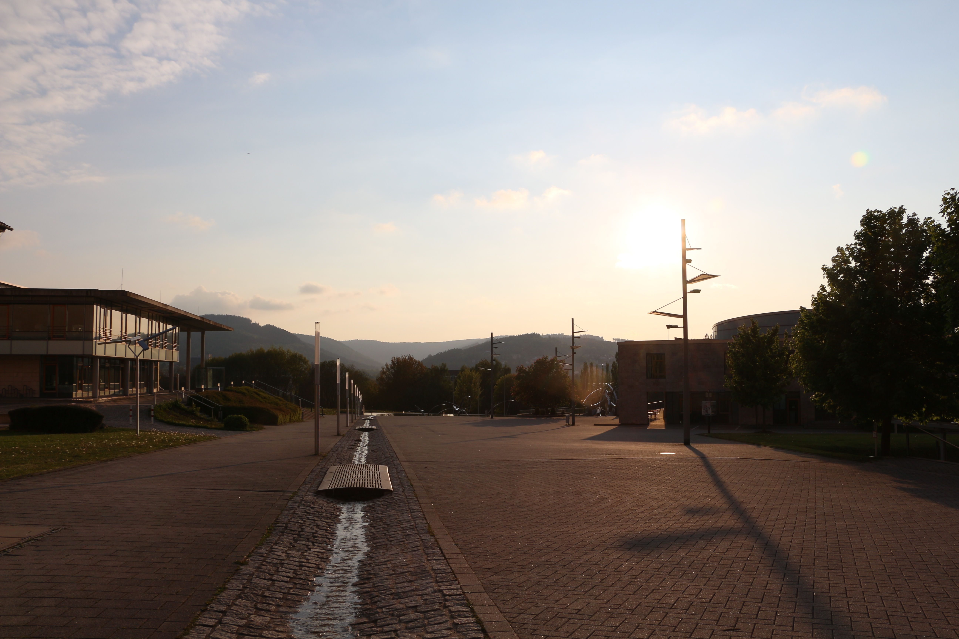

Anmeldung
- https://anmeldung.bufata-et.de

Organisatorisches
- Aufgrund der Covid-19 Pandemie findet die 86. Bundesfachschaftentagung Elektrotechnik nicht wie ursprünglich geplant in Ilmenau statt, sondern wird als erste digitale BuFaTa per Webkonferenz abgehalten.
- Dauer: 22.05.2020 bis 24.05.2020
- Tagungsheft
- Zeitplan

Tools
- BigBlueButton
  - Plena in BBB Hörsaal im BBB
- Openslides

An der Tagung
- Vorläufige Tagesordnung
- Semesterberichte
- Plena
  - Hörsaal im BBB
  - Eröffnungsplenum
  - Abschlussplenum
- Arbeitskreise
  - Arbeitskreise
  - Beschreibung Arbeitskreise
- BBB für informelle Fördervereinssitzung
- Workshops

Rahmenprogramm
- Stadtrallye
- YouTube-Kanal
- Discord-Server

